Nierstichting

Postbus 2020
1400 DA Bussum

Telefoon (035) 697 80 00
Infolijn (0800) 388 00 00
info@nierstichting.nl

www.nierstichting.nl
www.twitter.com/nierstichting
www.facebook.com/nierstichting

NL70INGB0000088000
E-mail collecte@nierstichting.nl
Betreft Huis-aan-huis collecte 2023
Datum vrijdag 3 februari 2023
Doorkiesnummer 035 - 697 80 50

Geacht bestuur,

In heel Nederland gaan van 17 tot en met 23 september zo’n 40.000 vrijwilligers van de Nierstichting van deur tot deur tijdens de Nationale Collecteweek. Ook in uw woonplaats gaan talrijke enthousiaste collectanten de buurten en wijken in om zo veel mogelijk geld voor de Nierstichting in te zamelen. Met dit geld doet de Nierstichting er alles aan om nierziekten te voorkomen en nierpatiënten te helpen. Onder meer door te investeren in betere behandelmethoden en wetenschappelijk onderzoek.

Er zal bij zoveel mogelijk voordeuren worden aangebeld met het verzoek om een bijdrage.
Helaas is het niet mogelijk om ongevraagd in uw flat of wooncomplex te collecteren.

Met deze brief wendt onze plaatselijke collectecoördinator, <NAAM COÖRDINATOR>, zich tot u. Wij zouden het namelijk zeer op prijs stellen om ook in uw appartementencomplex te mogen collecteren.
Wilt u zo vriendelijk zijn te laten weten of dit mogelijk is, op het telefoonnummer
<TELEFOON COÖRDINATOR> of u kunt het mailen naar <MAILADRES COÖRDINATOR>.

Zo leveren ook de bewoners van dit appartementencomplex een belangrijke bijdrage aan de Nierstichting collecte.

Namens de Nierstichting en alle nierpatiënten in Nederland wil ik u hartelijk bedanken voor
uw medewerking.

Met vriendelijke groet,
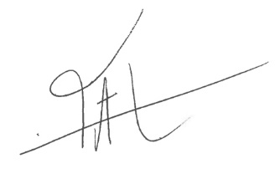
NIERSTICHTING NEDERLAND

Tom Oostrom
Algemeen directeur

